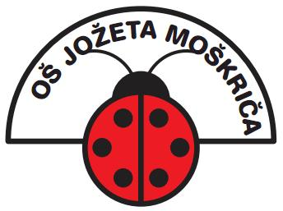 | OSNOVNA ŠOLA JOŽETA MOŠKRIČA  JARŠKA CESTA 34, LJUBLJANA  Telefon: 541-61-65  e-mail: tajnistvoo@jozmos.si  http://www.o-jozmos.lj.edus.si/ | 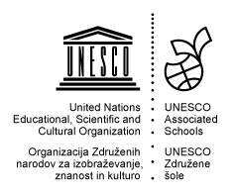

NAVODILA ZA PRIJAVO/ODJAVO PREHRANE V
E-ASISTENTU

- Zavihek prehrana
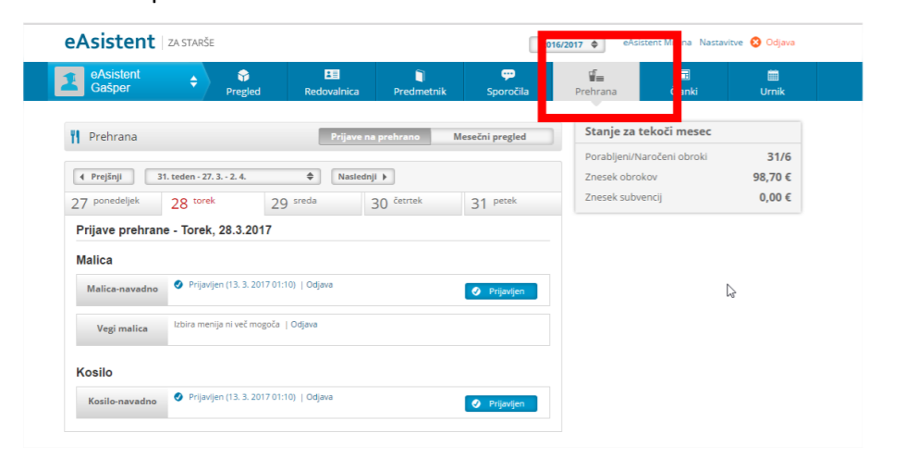
Odjava se mora izvesti NAJKASNEJE do 8. ure za naslednji delovni dan, za manjkajočega učenca.
Odjava obroka se lahko izvede za več dni vnaprej – celoten teden.

- Izbira dne odjave
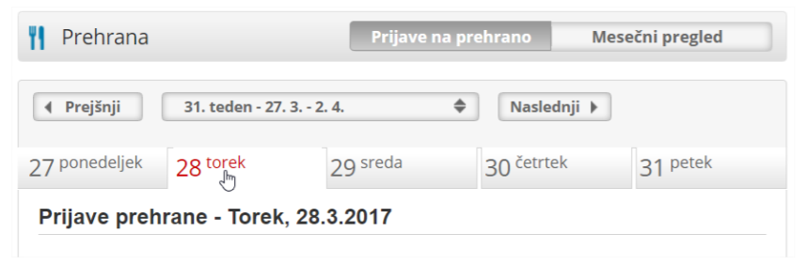

- Odjava malice, kosila ali popoldanske malice:
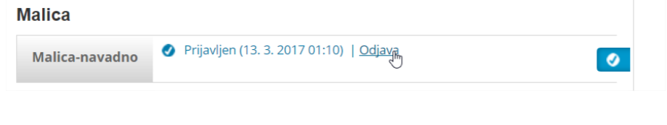
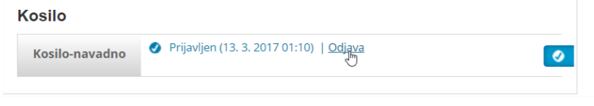

Klik na odjavo.
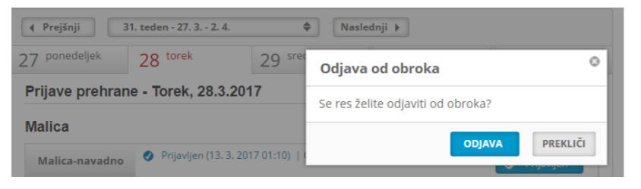

- Nepravočasna odjava
V kolikor je odjava po 8. uri za naslednji delovni dan, vam zapiše nepravočasna odjava, ko se kljub odjavi obrok zaračuna.
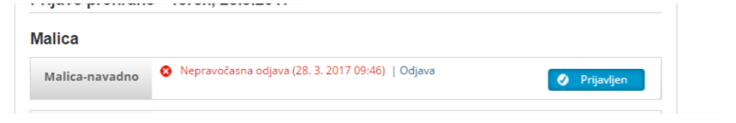

- Pravočasna odjava
Za dan, ko je izpolnjen pogoj odjave, pred 8. uro za naslednji delovni dan ali ostale prihajajoče dneve.
Pri pravočasni odjavi vam zapiše ODJAVLJEN.
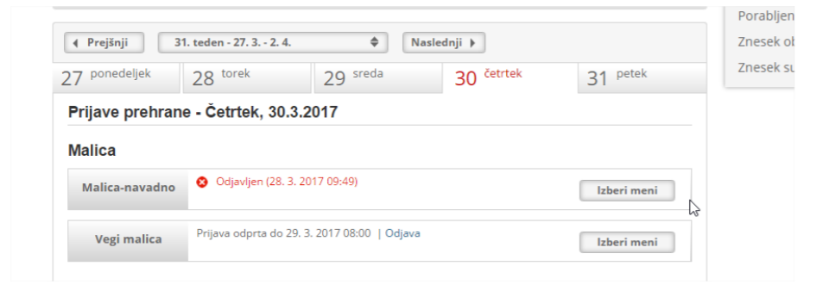

- Ponovna prijava prehrane
Preden se otrok vrne v šolo, poskrbite za pravočasno ponovno prijavo otroka na šolsko prehrano.

Vir: povzeto po http://www.os-drska.si/drska/wp-content/uploads/2017/08/NAVODILA-ZA-ODJAVO.pdf (18. 1. 2021)

Ljubljana, 18. 1. 2021 Špela Vodnik

